Még ébredezik a régió ingatlanpiaca, de a bankok már hiteleznének
A nagy pénzügyi válság óta a leggyengébb évét zárja Közép-Kelet Európa ingatlanpiaca. A KPMG 10 országot felölelő kutatása szerint 2023 első három negyedévében a tranzakciók értéke mindössze a 2022-es forgalom 30 százalékát érte el. A nagy felülteljesítő a régióban Csehország, de Magyarország is a méreteinél nagyobb befektetőnek számít.
A tanulmányban a KPMG 10 ország 48 bankját kérdezte meg arról, hogyan viszonyulnak 2024-ben az ingatlanhitelezéshez, és milyen folyamatokra számítanak ezen a piacon. Az érintett 10 ország: Bulgária, Csehország, Lengyelország, Magyarország, Szlovákia, Románia, valamint Horvátország, Észak-Macedónia, Szerbia és Szlovénia.
A felsorolás első hat országában az ingatlan tranzakciók volumene tavaly az első három negyedévben 3,2 milliárd dollárt ért el, ez mindössze a 2022-es egész évi forgalom 30 százaléka. Ez a visszaesés azt jelenti, hogy 2023 a legrosszabb év lesz 2009, azaz a nagy pénzügyi válság begyűrűzése óta – derül ki a KPMG Property Lending Barometer 2023 kutatásából.
A régióban megvalósult ingatlantranzakciók 27 százalékos arányával a legaktívabb piac Csehország volt. A nála négyszer nagyobb Lengyelország mindössze ennek kétszeresét, azaz 47 százalékos részesedést tudott elérni.
A cseh befektetői jelenlét dominálta a régió befektetői piacát is, az összes befektetés csaknem egyharmadát tette ki (32,7 százalék). Ebben a tekintetben egyébként Magyarország is felülteljesít, hiszen az összes Közép-Kelet Európában történt ingatlanbefektetés 8,9 százalékát hazai befektetők hajtották végre. A többi vizsgált régióbeli ország összesen 13 százalékkal vette ki részét a régióba irányuló befektetésekből, míg az amerikai, szingapúri, közel-keleti, illetve egyéb országok befektetéseinek aránya 45,4 százalék volt.
2023-ban a többi ingatlanpiaci szegmenshez képest is csökkent az irodapiac vonzereje. Az ilyen befektetések volumene az összes régióbeli ingatlanberuházáson belül egy év alatt 40-ről 36 százalékra csökkent. A kereskedelmi ingatlanok aránya szintén esett: 27,3 százalékról 24,5 százalékra. Nem változott az ipari ingatlanoké, nőtt viszont a hotel befektetések részaránya (2,6-ról 5 százalékra) és a lakás célú beruházások aránya is (3,1-ről 5,9 százalékra).
Az idei év várható folyamataira világít rá, hogy a bankok milyen hajlandóságot mutatnak az egyes ingatlanpiaci szegmensek hitelezésére. A felmérés tanúsága szerint a bankok számára legkedvesebb hitelcél a legtöbb régiós országban az ipari és logisztikai ingatlanok, idén először megelőzve a lakáscélú fejlesztéseket. A legtöbb országban ezeket követik az irodák, illetve a kiskereskedelmi üzletek. Magyarországon annyiban szokatlan a helyzet, hogy itt az ipari ingatlanok messze népszerűbbek a megkérdezett bankárok körében, mint bármilyen más fejlesztés, viszont nálunk a hotel és más szálláshely beruházások megelőzik a kiskereskedelmi ingatlanokat.
Ami a bankok hitelportfóliójának minőségét illeti, az a kedvezőtlen finanszírozási feltételek ellenére nem romlott 2023-ban: a jól fizető hitelek aránya Bulgária kivételével mindenütt 90 százalék felett maradt, a kisebb fizetési problémákkal küzdő hitelek aránya néhány országban kismértékben emelkedett, de ezt bőven kompenzálta, hogy Romániában és Magyarországon 7 százalékot meghaladó mértékben csökkent a nem fizető hitelek aránya.
Sajtókapcsolat:
- Dános Pál, Associate Partner
- KPMG in Hungary
- +36 1 887 7100
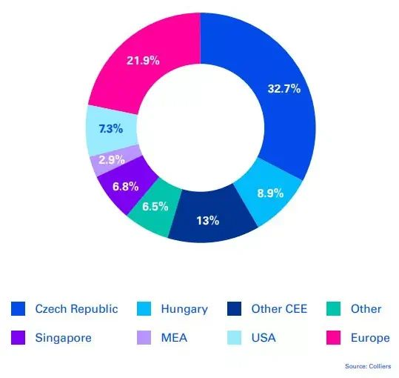 | © Colliers
Eredeti tartalom: KPMG
Továbbította: Helló Sajtó! Üzleti Sajtószolgálat
Ez a sajtóközlemény a következő linken érhető el:

